accum算子设计说明书

算子功能介绍

算子分析
根据输入的参考图像（1个）大小将输入的光流图采用双线性插值缩放到相同大小。其中，双线性插值计算过程如下：
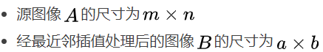
对图像B中（x₀, y₀）点像素值，有：
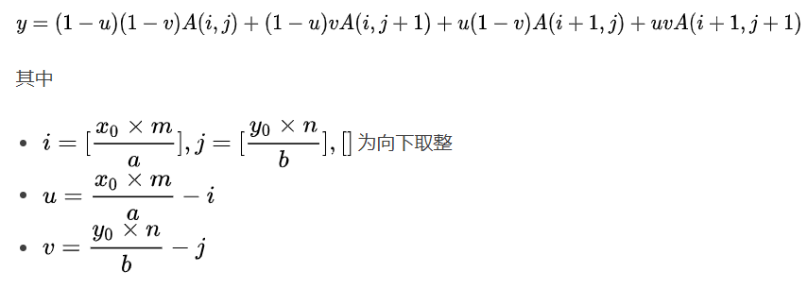

Tensorflow实现分析

接口定义

IR定义
namespace ge {
REG_OP(Accum)
.INPUT(input_x, TensorType({DT_INT32, DT_FLOAT16})) /* "First operand." */
.INPUT(input_y, TensorType({DT_INT32, DT_FLOAT16})) /* "Second operand." */
.OUTPUT(output_z, TensorType({DT_INT32, DT_FLOAT16})) /* "Result, has same element type as two inputs" */
.OP_END_FACTORY_REG(Accum)
}

算子原型库
[Accum]
input0.name=input_x
input0.dtype=float16,float32
input0.format=NCHW,NCHW
input0.shape=all
input0.paramType=required
input1.name=input_x
input1.dtype=float16,float32
input1.format=NCHW,NCHW
input1.shape=all
input1.paramType=required
output0.name=output_z
output0.dtype=float16,float32
output0.format=NCHW,NCHW
output0.shape=all
output0.paramType=required
opFile.value=accum
opInterface.value=accum

算子python接口
def accum(input_flow, input_img, output, kernel_name="accum")

算子kernel接口

输入输出

Davinci 算子原型
Op | Classify | Name | Type | Type Range | Required | Doc | Format类型
h_swish | Input | Input_x | tensor | float16,  float32 | TRUE |  | NCHW
h_swish | Input | Input_y | tensor | float16  float32 | TRUE |  | NCHW
h_swish | Output | Output_x | tensor | float16,  float32 | TRUE |  | NCHW

Tensorflow算子原型

算子参数说明
参数 | 类型 | 输入/输出 | 说明
input_flow | dict | 输入 | 输入tensor的shape和dtype，需要为NCHW格式，格式示例如下：{“shape”:(8,8,8,8),”dtype”:float16}，dtype支持float16和float32
input_img | dict | 输入 | 输入tensor的shape和dtype，需要为NCHW格式，其中N=1，C需要与input_flow相同，格式示例如下：{“shape”:(1,8,4,4),”dtype”:float16}，dtype支持float16和float32
output | dict | 输入 | 预留字段，无作用
kernel_name | dict | 输入 | kernel函数名

详细设计过程
- 定义accum类，计算相关参数作为类的属性，例如根据ub空间容量，一个h*w单位的大小等；定义tik实例（tik_instance）。
- 定义accum_compute函数完成计算。调用accum_compute_each_loop函数，调用tik_instance.BuildCCE进行编译
- 定义accum_compute_each_core函数完成分片计算。调用accum_compute_each_loop函数。
- 定义accum_compute_each_loop函数，完成数据搬运，调用accum_compute_each_hw函数。
- 定义accum_compute_each_hw函数完成一个h*w单位的双线性插值，即根据公式就算，对输出tensor的元素逐一赋值，使用tensor.set_as接口。

异常处理
- 输入的input_x/out_res不是dict，返回"the input parameter xxx must be dict, while type of input is %s"
- 输入img_shape的N不为1或C不与flow_shape相等，报错。
2) 输入shape不是list或tuple，返回"shape must be type of tuple or list, while type of input shape is %s"
3) shape的维度超过SHAPE_SIZE_LIMIT，返回" the shape is too large to calculate"
4) shape的某一维度不是int或小于等于0或大于1000000，返回"The type of axis must be positive int and value more than 0 and less than %d, actual input is %s"
5) 输入kernel_name非string类型，返回"kernel_name must be string or None, but got %s”
6) kernel_name的长度超过200，返回"kernel_name len must be less than %d, but got %d"
7) kernel_name不符合格式要求，返回"kernel_name can only contain letters, numbers and underscores, and begin with underscores or letters"
8) 输入的dtype数据类型不为["float16", "float32"]时，返回"only support %s while dtype is %s"

泛化能力分析

精度要求：

 | fp16 | fp32
Cloud | 双千分之一 | 双万分之一
Mini | 双千分之一 | /

性能设计

性能指标

设计思路

调优过程

